江苏省太仓市介绍

一、概要：
太仓市隶属于江苏省苏州市，总面积810平方公里，总人口103万。太仓东濒长江，南临上海的嘉定区与宝山区，地处沿海经济带和长三角经济圈的双重核心位置，具有得天独厚的区位优势和交通条件，是长三角地区最具投资价值和发展活力的地区之一。太仓离上海市中心仅50公里，以“上海下一站，下一站上海”为发展目标，全力做好“以港强市、融入上海、对德合作”三篇特色文章，并依托太仓港货物吞吐量排名全国第十位、全球第三十位的长江外贸第一港优势，太仓经济始终保持健康快速发展。太仓的交通非常便捷，从太仓出发乘车到上海虹桥机场只需要45分钟，到上海浦东机场只需要90分钟。太仓还拥有两条铁路，其中沪苏通铁路已开通，未来太仓还将与上海、苏州两地的地铁相连接。

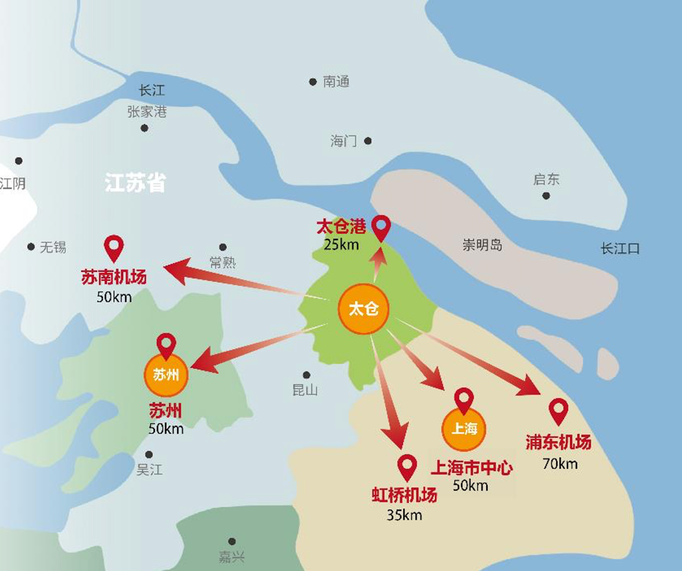

二、主要产业：
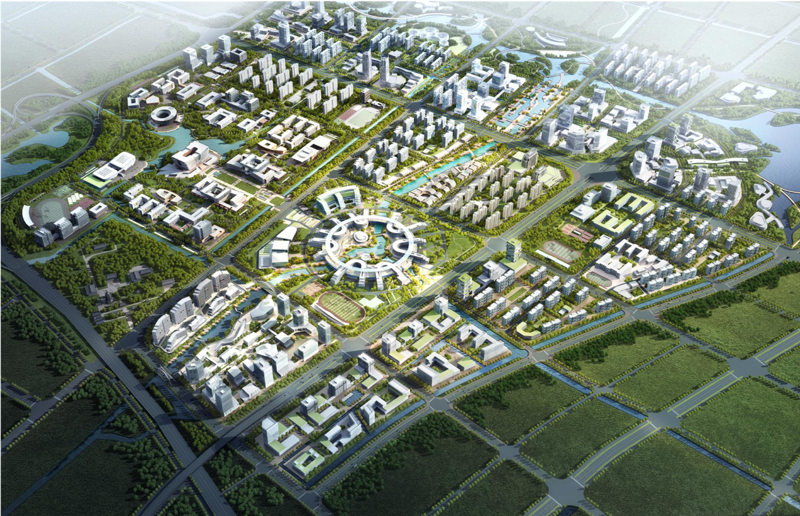
太仓市工业发展历史悠久，外资与民营、龙头企业与中小企业相融共生，依托高端装备制造（如汽车核心零部件、机床）、新材料（设有专业化工园区，以化学品的调配和分装为主的精细化工）、生物医药（新药研发、CRO/CDMO、IVD、医疗器械）以及商贸物流产业，以太仓港经济技术开发区、太仓高新技术产业开发区为主要载体，形成了以新兴产业为主体的产业结构。租赁用厂房、工业用地等资源丰富。此外，太仓将依托西北工业大学科研优势、西交利物浦大学专业特色，规划打造航空产业园，积极布局机器人及人工智能高端领域先导产业。

三、外资企业：
在太仓落户的外资企业数量已超过了1500家。自1993年第一家德资企业克恩-里伯斯弹簧有限公司在太仓落户以来，太仓凭借优质的政务服务及宜居的环境吸引了诸如博世、舍弗勒、通快、博泽等龙头企业以及大量的中小型企业前来投资，多数德企选择在太仓建立办事处和工厂，太仓目前已坐拥350多家德企，太仓也因其被称为“德企之乡”而驰名中外。
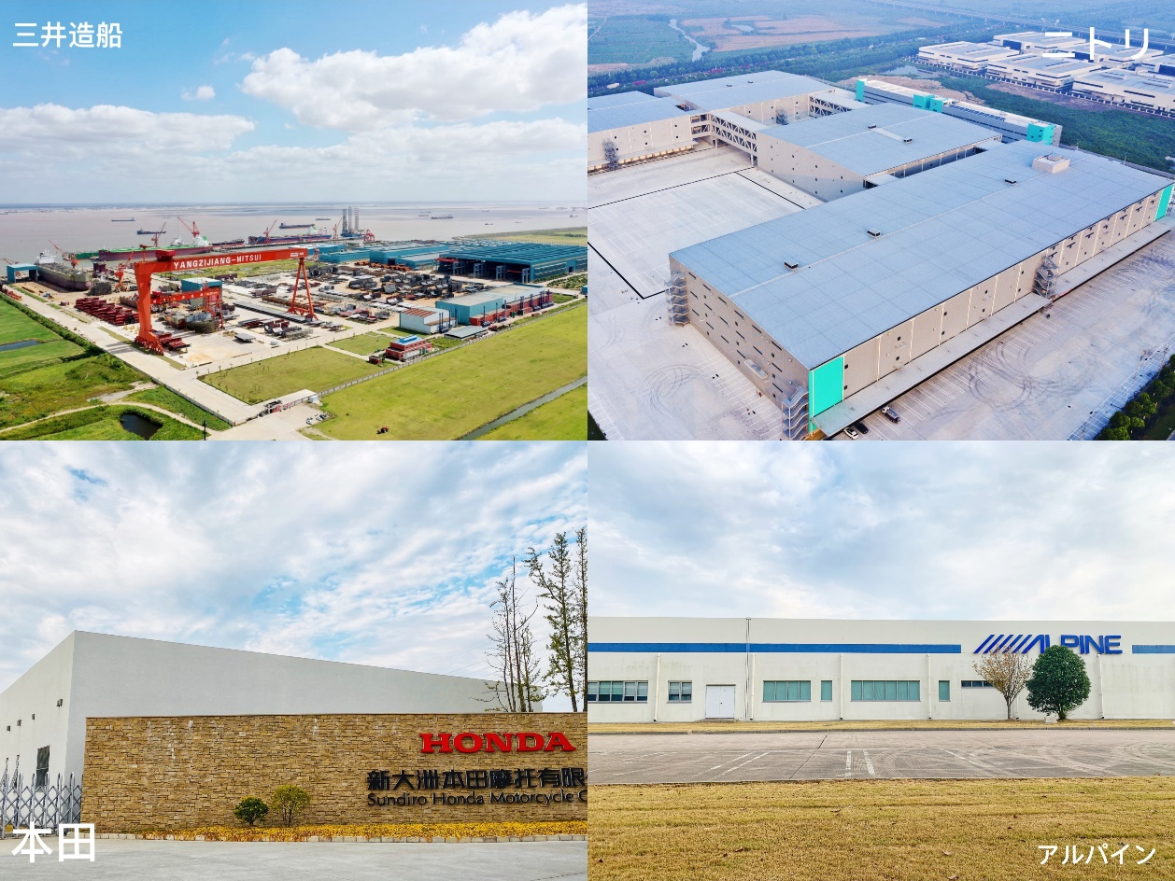
太仓落户的日本企业数量达到了约200家，投资总额已超20亿美元。三井造船、本田新大洲、似鸟、阿尔派、积水住宅等龙头企业落户太仓，太仓港至日本的班轮航线达20条，直达日本的东京、横滨、名古屋、大阪、神户、下关等14个港口，最快只需30个小时即可到达。常驻在太仓的日本人有210人左右，日本餐厅、高尔夫球场、五星级酒店等生活设施比较完备。

